**BÁO CÁO TUẦN I - Team Sercurity Internet Of Thing**

**Nội dung : Tìm hiểu cơ bản khái niệm và kiến trúc hệ thống Internet of Things**

*Người viết báo cáo: ChinhLVb*

1. **Công nghệ Internet of Things**
   1. Khái niệm và lịch sử hình thành

* Internet Vạn Vật ( Internet of Things, viết tắt là Iot) là một liên mạng, trong đó các thiết bị, phương tiện vận tải ( được gọi là “ thiết bị kết nối” và “thiết bị thông minh”), phòng ốc và các trang thiết bị khác nhau được nhúng với các bộ phận thiết bị điện tử, phần mềm, cảm biến, cơ cấu chấp hành cúng với khả năng kết nối mạng máy tính giúp các thiết bị này có thể thu thập và truyền tải data (dữ liệu).
* Khái niệm “the Internet of Things” do Kevin Ashton làm việc tại Procter & Gamble, sau này là MIT’s Auto- ID Center, giới thiệu vào năm 1999 :
  + Theo đó Internet Vạn Vật - Internet of Things ( hay IoT) là thuật ngữ dùng dể chỉ các đối tượng có thể nhận biết ( identifiable) cũng như chỉ sự tông tạo của chúng trong mộ kiến trúc mang tính kết nối. Cụm từ này được đưa ra bởi nhà khoa học đã sáng lập ra Trung tâm Auto_ID ở đại học MIT, nơi thiết lập các quy chuẩn toàn cầu cho RFID ( một phương thức giao tiếp không dây dùng sóng radio) cũng như một số loại cảm biến.
  + “Vạn vật”, trong khái niệm này có thể hướng đến đa dạng thiết bị như máy theo dõi độ ẩm, nhiệt độ, máy phát đáp vi mạch sinh học trên giá súc, cảm biến tích hợp trên xe hơi,…

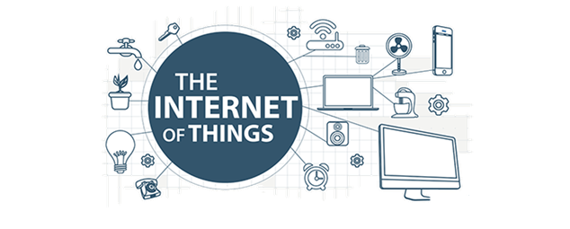

* Lịch sử hình thành của IoT:
  + Ý tưởng về một mạng lưới các thiết bị thông minh đã được thảo luận từ 1982, với một máy bán nước Coca-Cola tại Đại học Carnegie Mellon được tùy chỉnh khiến nó đã trở thành thiết bị đầu tiên được kết nối Internet,có khả năng báo cáo kiểm kho và báo cáo độ lạnh của những chai nước mới bỏ vào máy. Bản mô tả sơ khai năm 1991 về điện toán phổ quát (tiếng Anh: ubiquitous computing) của Mark Weiser, "Máy tính thế kỷ XXI", cũng như những báo cáo về tầm nhìn đương đại của IoT từ các viện khoa học UbiComp và PerCom. Năm 1994 Reza Raji mô tả khái niệm này trên tờ “IEEE Spectrum” là các gói dữ liệu nhỏ sang tập hợp các nút mạng lớn, để tích hợp và tự động hóa mọi thứ từ các thiết bị gia dụng với cả một nhà máy sản xuất". Giữa năm 1993 và 1996 một số công ty đề xuất giải pháp như “at Work” của Microsoft hay NEST của Novell. Tuy nhiên, chỉ đến năm 1999, lĩnh vực này mới bắt đầu có động lực phát triển . Bill Joy mường tượng tới phương thức truyền tải thiết bị-tới-thiết bị (D2D) ở một phần trong bộ khung "Six Webs" của ông, được ông diễn thuyết tại Diễn đàn Kinh tế Thế giới ở Davos năm 1999.
  + Năm 1999, Kevin Ashton đã đưa ra cụm từ Internet of Things nhằm để chỉ các đối tượng có thể được nhận biết cũng như sự tồn tại của chúng và trở nên phổ biến trong năm 1999 qua Trung tâm Auto-ID ở Viện Công nghệ Massachusetts và các xuất bản phẩm phân tích thị trường có liên quan
  + Đến năm 2016, Internet Vạn Vật khẳng định được bước tiến của mình nhờ sự hội tụ của nhiều công nghệ, bao gồm truyền tải vô tuyến hiện diện dầy đặc, phân tích dữ liệu thời gian thực, học máy, cảm biến hàng hóa, và hệ thống nhúng. Điều này có nghĩa là tất cả các dạng thức của hệ thống nhúng cổ điển, như mạng cảm biến không dây, hệ thống điều khiển, tự động hóa (bao gồm nhà thông minh và tự động hóa công trình), vân vân đều đóng góp vào việc vận hành Internet Vạn Vật (IoT).
  1. Đặc điểm của công nghệ IoT
     1. Một hệ thống thông minh
  + Các máy móc có thể dễ dàng nhận biết và phản hồi lại môi trường xung quanh, chúng có thể tự điểu khiển bản thân ( autonomous control) mà không cần kết nối mạng. Tuy nhiên, trong thời gian gần đây người ta bắt đầu nghiên cứu kết hợp hai khái niệm IoT và autonomous control lại với nhau để nhằm tạo ra một mạng lưới các thực thể thông minh có khả năng tự tổ chức và hoạt động riêng lẻ tùy theo tình huống, môi trường , đồng thời chúng có thể liên lạc với nhau để trao đổi thông tin, dữ liệu.
  + Việc tích hợp trí thông minh vào IoT còn có thể giúp các thiết bị, máy móc, phần mềm thu thập và phân tích các dấu vết điện tử của con người khi chúng ta tương tác với những thứ thông minh, từ đó phát hiện ra các tri thức mới liên quan tới cuộc sống, môi trường, các mối tương tác xã hội cũng như hành vi con người.
  + Mọi thứ đều được kết nối với Internet.
* Các máy móc có thể dễ dàng nhận biết và phản hồi lại môi trường xung quanh (ambient intelligence).
* Tương lai các thiết bị cũng có thể liên lạc với nhau để trao đổi thông tin, dữ liệu.
  + 1. Cấu trúc phức tạp và mạng lưới khổng lồ
  + Trong một thế giới mở, IoT sẽ mang tính chất phức tạp bởi nó bao gồm một lượng lớn các đường liên kết giữa những thiết bị, máy móc, dịch vụ với nhau, ngoài ra còn bởi khả năng thêm vào các nhân tố mới.
  + Đến năm 2020, sẽ có khoảng 50 tỷ đồ vật kết nối vào Internet, thậm chí con số này còn gia tăng nhiều hơn nữa. IoT sẽ là mạng khổng lồ kết nối tất cả mọi thứ, bao gồm cả con người và sẽ tồn tại các mối quan hệ giữa người và người, người và thiết bị, thiết bị và thiết bị. Một mạng lưới IoT có thể chứa đến 50 đến 100 nghìn tỉ đối tượng được kết nối và mạng lưới này có thể theo dõi sự di chuyển của từng đối tượng. Một con người sống trong thành thị có thể bị bao bọc xung quanh bởi 1000 đến 5000 đối tượng có khả năng theo dõi.
    - Là một mạng lưới khổng lồ có thể chứa đến 50 đến 100 nghìn tỉ đối tượng được kết nối.
    - Và mạng lưới này có thể theo dõi sự di chuyển của từng đối tượng bên trong nó.
    1. Nguồn năng lượng mới
  + Hiện nay, IoT đang trải qua giai đoạn phát triển "bộc phát" và điều này xảy ra nhờ vào một số nhân tố, trong đó gồm IPv6, 4G, chi phí, tính sẵn có của công nghệ. Gary Atkinson, Giám đốc tiếp thị sản phẩm nhúng của ARM cho rằng, đã có nhiều thiết bị chứng tỏ rằng có thể thu thập dữ liệu và truyền tải dữ liệu trên mạng nhưng chỉ có giá khoảng 40USD/sản phẩm. Hiện nay, chúng ta có thể nhìn thấy các bộ vi điều khiển 32-bit nền tảng ARM có giá rẻ. Với bộ vi điều khiển này, bạn có thể làm nhiều điều trên đó như thu thập và truyền dữ liệu rẻ hơn nhiều.
  + ARM đã "nhanh chân" trong việc nhận ra rằng, ổ đĩa có xu hướng sử dụng các bộ vi điều khiển 32-bit là giải pháp cho những người có ý định thực hiện một số quyết định của riêng họ theo một cách tự động. Gary tin rằng, khả năng của các bộ vi điều khiển này ngày càng tăng, điều này có nghĩa là người dùng có thể làm những điều mà trước đây là bất khả.
  + Trong 5 năm tiếp theo, bạn sẽ thấy ngày càng có nhiều thiết bị trên thị trường. Những thách thức đang diễn ra là quản lý dữ liệu và chuyển sang IPv6 (IPv6 đã sẵn sàng và chạy với địa chỉ đã được cấp phát. IPv4 đã cạn kiệt và 2011 chỉ còn lại những địa chỉ cuối cùng).
  + Axel Pawlik, Giám đốc Quản lý của RIPE NCC lý giải tại sao IPv6 cần thiết cho tương lai của IoT, với IPv6 chúng ta sẽ có lượng địa chỉ phong phú và điều này sẽ mở ra khả năng gán địa chỉ cho mỗi thiết bị (gadget) và chip. Các giải pháp sẽ dễ dàng và đơn giản hơn, rõ ràng hơn, có thể phục hồi đến từng mục địa chỉ riêng, và phạm vi phát triển vô cùng to lớn.
  + Lan Pearson, nhà tương lai học với thành tích ấn tượng tại những hãng như BT, Canon và Fujitsu cho rằng, những gì mà chúng ta thấy ở đây là chưa có tiền lệ hội tụ và phát triển nhanh chóng, không giống như bất kỳ điều gì chúng ta từng thấy trước đó. Động lực cho việc này chính là áp lực hướng đến công nghệ mới, để giúp chúng ta tạo ra những chiếc máy tính nhanh hơn, những ổ đĩa có tốc độ quay nhanh hơn,....
    1. Tiết kiệm năng lượng

Cuộc cách mạng 4.0 với nền tảng là các thiết bị thông minh, trí tuệ nhân tạo sẽ giúp tiết giảm khoảng 30% năng lượng đang bị sử dụng không hiệu quả. Với sự kết nối của IT (công nghệ phần mềm) và OT (công nghệ phần cứng), người sử dụng năng lượng và chính phủ có cơ hội tiết giảm năng lượng không hợp lý. Từ máy móc tại các hộ gia đình cho tới tòa nhà, nhà máy đều được quản lý để tối ưu việc sử dụng năng lượng. Nhờ vậy, người quản lý biết từng khu vực, ngôi nhà,... đã sử dụng bao nhiêu năng lượng, lấy từ những nguồn nào. Máy chủ biết chính xác chỗ nào đang cần và cung cấp chính xác lượng điện năng.

1. **HỆ THỐNG INTERNET OF THINGS**
   1. Kiến trúc hệ thống Internet of Things

Kiến trúc IoT được đại diện cơ bản bởi 4 phần :

* + Things
  + Gateways
  + Network and Cloud
  + Services-creation and Solutions Layers

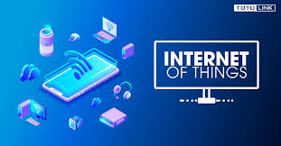

* + 1. Things (Vạn vật)

Ngày nay có hàng tỷ vật dụng đang hiện hữu trên thị trường gia dụng và công nghệ, ở trong nhà hoặc trên tay của người dùng. Chẳng hạn như xe hơi, thiết bịcảm biến, thiết bị đeo và điện thoại di động đang được kết nối trực tiếp thông qua băng tầng mạng không dây và truy cập vào Internet. Giải pháp IoT giúp các thiết bị thông minh được sàng lọc, kết nối và quản lý dữ liệu một cách cục bộ, còn các thiết bị chưa thông minh thì có thể kết nối được thông qua các trạm kết nối .

* + 1. Gateways (Trạm kết nối)

Một rào cản chính khi triển khai IoT đó là gần 85% các vật dụng đã không được thiết kế để có thể kết nối với Internet và không thể chia sẻ dữ liệu với điện toán đám mây. Để khắc phục vấn đề này, các trạm kết nối sẽ đóng vai trò là một trung gian trực tiếp, cho phép các vật dụng có sẵn này kết nối với điện toán đám mây một cách bảo mật và dễ dàng quản lý

* + 1. Network and Cloud ( Hạ tầng mạng và điện toán máy mây)

Cơ sở hạ tầng kết nối: Internet là một hệ thống toàn cầu của nhiều mạng IP được kết nối với nhau và liên kết với hệ thống máy tính. Cơ sở hạ tầng mạng này bao gồm thiết bịđịnh tuyến, trạm kết nối, thiết bị tổng hợp, thiếp bị lặp và nhiều thiết bị khác có thể kiểm soát lưu lượng dữ liệu lưu thông và cũng được kết nối đến mạng lưới viễn thông và cáp - được triển khai bởi các nhà cung cấp dịch vụ.

Trung tâm dữ liệu/ hạ tầng điện toán đám mây: Các trung tâm dữ liệu và hạ tầng điện toán đám mây bao gồm một hệ thống lớn các máy chủ, hệ thống lưu trữ và mạng ảo hóa được kết nối.

* + 1. Services-creation and Solutions Layers:

Intel đã kết hợp những phần mềm quản lý API hàng đầu (Application Progmraming Interface) là Mashery và Aepona để giúp đưa các sản phẩm và giải pháp IoT ra thị trường một cách chóng và tận dụng được hết giá trị của việc phân tích các dữ liệu từ hệ thống và tài sản đang có sẵn. Hệ thống IoT sẽ mang tính chất phức tạp bởi nó bao gồm một lượng lớn các đường liên kết giữa những thiết bị, máy móc, dịch vụ với nhau, ngoài ra còn bởi khả năng thêm vào các nhân tố mới. IoT về lý thuyết sẽ thu thập rất nhiều dữ liệu, xử lý một khối lượng lớn dữ liệu trong thời gian ngắn.

* + - * Các thực thể, máy móc trong IoT sẽ phản hồi dựa theo các sự kiện diễn ra trong lúc chúng hoạt động theo thời gian thực. Mọi thiết bị trong hệ sinh thái IoT sẽ được tích hợp các cảm biến để phát hiện các thay đổi của môi trường xung quanh như nhiệt độ, ánh sáng, áp lực, âm thanh, chuyển động và vị trí địa lí,... Chúng sẽ là con mắt và đôi tai điện tử của người sử dụng, với khả năng phát hiện và ghi lại mọi thay đổi của thế giới xung quanh. Các cảm biến này thường được liệt vào một chủng loại thiết bị mang tên microelectromechanical system (MEMS - hệ vi điện cơ). Mỗi cảm biến sau đó sẽ được kết hợp với các mạch tích hợp (các bảng mạch dạng này sẽ chỉ cho phép các lập trình viên thay đổi một vài thông số, do đã được thiết kế chuyên biệt cho một mục đích cụ thể). Cộng thêm một vi xử lí cỡ nhỏ và một module giao tiếp không dây, ta có một cấu phần điều khiển hoàn chỉnh, sẵn sàng để kết nối các vật dụng với hệ sinh thái IoT.
  1. Thiết bị xây dựng hệ thống Internet of Things

Các thiết bị hỗ trợ xây dựng hệ thống IoT bao gồm:

* Cảm biến
* Thiết bị kết nối điều khiển
* Thiết bị kết nối mạng
* Xử lý dữ liệu
* …
  + 1. Các cảm biến dùng trong IoT

- Cảm biến nhiệt độ: các cảm biến này có thể được sử dụng trong hầu hết các môi trường IoT, từ tầng nhà máy tới các cánh đồng nông nghiệp. Trong sản xuất, các cảm biến này có thể liên tục đo nhiệt độ của một máy để đảm bảo nó ở trong một ngưỡng an toàn. Ở nông trại, chúng được sử dụng để theo dõi nhiệt độ đất, nước và cây trồng để tối đa hóa sản lượng.

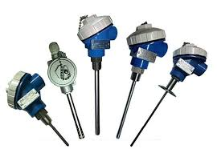

- Cảm biến chất lượng nước: được sử dụng trong nông nghiệp,để xử lý nước và giám sát chất lượng nước mưa. - Cảm biến tiệm cận: những cảm biến này phát hiện chuyển động và thường được sử dụng trong một môi trường bán lẻ.Cảm biến tiệm cận cũng có thể được sử dụng để theo dõi sự sẵn có của chỗ đỗ xe tại các địa điểm lớn như sân bay, trung tâm mua sắm và sân vận động.

- Cảm biến áp suất: được sử dụng để xác định lưu lượng nước thông qua đường ống. Chúng cũng được sử dụng trong xe thông minh và máy bay để xác định lực và độ cao tương ứng.

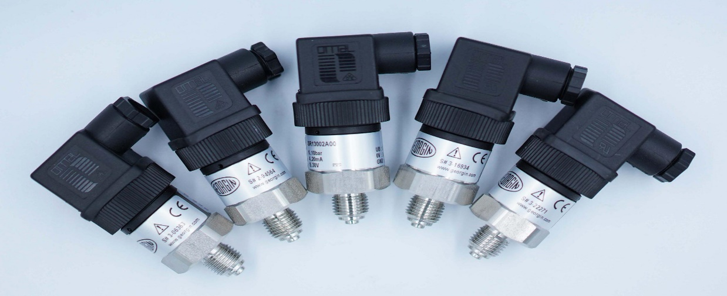

- Cảm biến hóa học / khói và khí: những thiết bị này có thể được sử dụng để quản lý kiểm soát chất lượng không khí trong các tòa nhà thông minh và khắp các thành phố thông minh.

- Cảm biến mức: bộ cảm biến mức phát hiện mức chất lỏng và các chất lỏng khác bao gồm chất dẻo, vật liệu dạng hạt và bột. Bộ cảm biến mức có thể được sử dụng cho mục đích quản lý và tái chế chất thải thông minh

-Cảm biến hồng ngoại: có nhiều ứng dụng, nó có thể phát hiện sự rò rỉ nhiệt trong nhà, giúp bác sĩ giám sát lưu lượng máu, xác định các hóa chất môi trường trong môi trường và có thể được tích hợp với thiết bị điện tử.

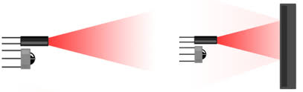

-Điều kì diệu ở đây đó chính là cảm biến. Các thiết bị cần kết nối phải được tích hợp một chip cảm biến để có thể chuyển đổi, phát hiện các hiện tượng trong môi trường tự nhiên và biến nó thành dữ liệu trong môi trường Internet để xử lý dữ liệu và tiến hành thực thi các điều hướng trong mạng Internet đó theo cách mà người dùng mong muốn

b. Các loại thiết bị kết nối dùng IoT:

- Có thể xử dụng các vi điều khiển hỗ trợ kết nối Internet, Wifi, GSM, .. như Board Arduino, Modul Sim, Kít Raspberry, ..

- Arduino UNO R3 với vi xử lý trung tâm là Atmega328 có 14 chân I/O tín hiệu số, trong đó 6 chân có thể được sử dụng làm bộ điều chế độ rộng xung PWM, 6 ngõ vào tín hiệu tương tự, sử dụng thạch anh dao động 16MHz, kết nối USB, có ICSP Header…

- Arduino UNO Easy Shield là một board mở rộng cho Arduino UNO thực hiện các ứng dụng: GSM, GPS, Wifi, Bluetooth,…

- Sim900A được sử dụng cho các ứng dụng liên quan đến GSM/GPRS như : điều khiển, giám sát, thu thập dữ liệu từ xa qua GSM/GPRS, SMS,…

c. Các loại thiết bị kết nối mạng:

- Có thể xử dụng các thiết bị hỗ trợ kết nối mạng như: gateway, router, .. Xử lý dữ liệu:

d. Xử lý dữ liệu

-Có thể xử dụng các thiết bị hỗ trợ lưu trữ và xử lý dữ liệu như server, cloud

**III. Ứng dụng , cơ hội và thách thức của IoT trong hiện tại và tương lai**

1. Một số ứng dụng của IoT

- Smart Home: Kết nối và điều khiển thông minh các thiết bị trong ngôi nhà

+ Lợi ích đầu tiên và dễ thấy nhất của Smart Home là tiện lợi vì các vật dụng trong nhà được tích hợp công nghệ (cảm biến nhiệt, cảm biến tiệm cận, cảm biến khí, cảm biến hồng ngoại),được kết nối với nhau thành mạng lưới, có thể điều khiển bằng smart phone hoặc tự động làm các công việc đã được lập trình do đó tiết kiệm rất nhiều thời gian cho người sử dụng. Ngoài ra, các thiết bị IoT trong gia đình có thể giúp giảm chi phí và tiết kiệm năng lượng.

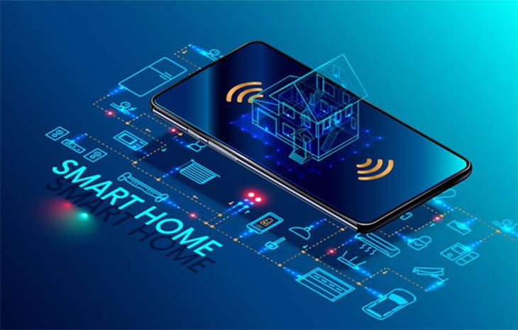

+ Ví dụ: hệ thống điều hòa không khí ta có tích hợp IoT với các cảm biến thong minh sẽ cho ta đầy đủ dữ liệu về không khí: nhiệt độ, độ ẩm, chất kích ứng da và khi đó các dữ liệu sẽ truyền về máy chủ sử lý sau đó sẽ cho ra kết quả điều chỉnh tới các thiết bị như: máy điều hòa, máy lọc không khí, máy tạo độ ẩm và các máy móc này sẽ tự động hoạt động và cho chúng ta một không khí trong lành với nhiệt độ thích hợp, độ ẩm phù hợp với sức khỏe và lọc bỏ mọi tác nhân gây hại. Mặt khác các máy móc này cũng sẽ tự tắt khi không có ai ở nhà, làm giảm hóa đơn điện tiết kiệm chi phí sinh hoạt. Đèn thông minh cũng sẽ hoạt động theo cách tương tự.Cũng vì những lợi ích đó nhà thông minh ngày càng trở nên phổ biến. Ngày nay, nhà thông minh đang là một xu hướng công nghệ tất yếu trên thế giới, trở thành tiêu chuẩn của nhà ở hiện đại khi thế giới đang dần tiến vào kỷ nguyên IoT, kết nối mọi vật qua Internet. Do các thiết bị gia đình thông minh thường đắt hơn các thiết bị thông thường nên giá cả Smart Home không hề rẻ. Tuy nhiên, Smart Home trở nên phổ biến trong tương lai khi các thiết bị, công nghệ được sản xuất nhiều.

+) Ở Việt Nam, tính đến thời điểm hiện tại, Bkav SmarHome đã được triển khai tại hàng chục ngàn căn hộ trong và ngoài nước. Gần đây nhất, dự án Gamuda City, Ecolife Capitol, Hanoi Landmark 51, Condotel Royal Park Bắc Ninh cũng đã có sự hiện diện của Smart Home. Bkav SmartHome là hệ thống Nhà thông minh hoàn chỉnh, có thể điều khiển và kiểm soát thông qua một giao diện trực quan trên smartphone hay tablet, ở đó các thiết bị gia đình được mô phỏng giống như trong thực tế. Các hệ thống điều khiển ánh sáng, rèm mành, kiểm soát môi trường, an ninh, giải trí cho đến bình nóng lạnh… được phối hợp hoạt động một cách thông minh, nhằm mang đến sự tiện nghi cao nhất cho người sử dụng.

- Smart City: dữ liệu hóa và quản lý các lĩnh vực từ hành chánh, giao thông, xây dựng, môi trường, hành vi công dân, giáo dục, y tế, …

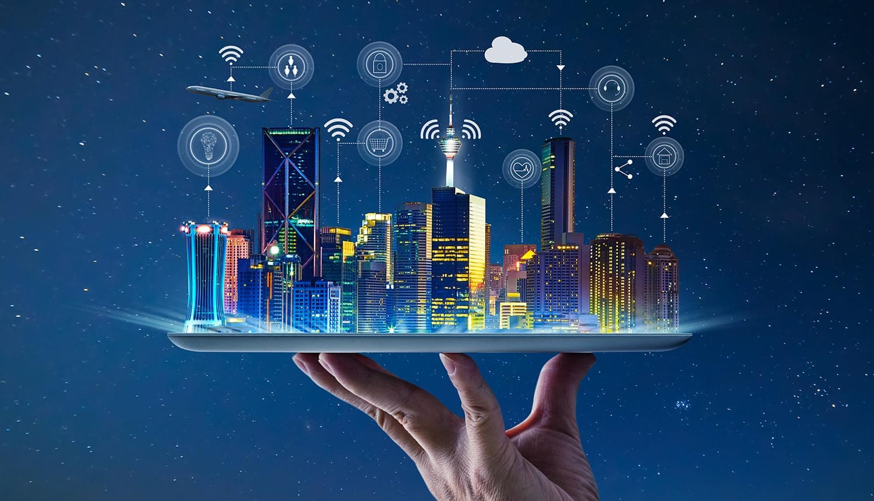

+ Ví dụ -Bãi đậu xe thông minh: Các bãi đỗ xe thông minh giúp giảm thời gian trong việc tìm kiếm chỗ đậu xe tại các trung tâm thành phố, nơi mà ước tính đến 30% số xe ô tô khó khăn trong việc tìm kiếm các chỗ đậu xe tại các thời gian đông đúc.Với một chiếc smart phone có cài đặt ứng dụng kết nối với bãi đậu xe thông minh, bạn có thể nhận được các thông báo về chỗ đậu xe có sẵn và hướng dẫn đến nơi đậu xe.Để làm được điều này đòi hỏi phải có sự kết hợp của nhiều cảm biến và mỗi cảm biến phải hoạt động một cách chính xác. Việc sử dụng nhiều cảm biến đòi hỏi phải tiêu tốn nhiều năng lượng do đó cần phải có thuật toán tối ưu hóa việc sử dụng năng lượng. Ngoài ra tuổi tho của cảm biến cần được đảm bảo thông qua việc tính toán và các biện pháp che chắn hiệu quả.

1. Thách thức và Cơ hội, lợi thế của Internet of Things
   1. Thách thức của IoT
      * An ninh và bảo mật dữ liệu vẫn là mối lo ngại lớn nhất đối với mỗi người trong hệ sinh thái IoT. Đây là một khía cạnh quan trọng bậc nhất trong hệ sinh thái IoT.
      * Tiêu chuẩn chung: Việc thiếu các tiêu chuẩn, đặc biệt là trường hợp sử dụng nhiều giao thức kết nối như hiện nay, là một cản trở cho IoT phát triển. Một chuẩn chung sẽ tạo cho IoT phát triển. Một viễn cảnh tốt hơn khi những nhóm tiêu chuẩn IoT hợp tác với nhau, cho khả năng tương thích rộng rãi. Điều này phụ thuộc vào các công ty lớn như Samsung, Intel, Microsoft có sức ảnh hưởng lớn đối với thị trường công nghệ.

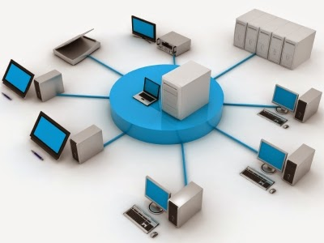

* + - Hàng rào subnetwork: các thiết bị IoT hiện nay chủ yếu kết nối đến một máy chủ trung tâm do hãng sản xuất một nhà phát triển nào đó quản lí.
    - Tiền và chi phí: Cách duy nhất để các thiết bị IoT có thể thật sự giao tiếp đó là khi có một động lực kinh tế đủ mạnh khiến các nhà sản xuất đồng ý chia sẻ quyền điều khiển cũng như dữ liệu mà các thiết bị của họ thu thập được.
  1. Cơ hội, lợi thế của IoT
     + Số lượng “thứ” được kết nối internet đã vượt quá dân số của chúng ta vào năm 2008. Đến năm 2020, con số này dự kiến ​​sẽ đạt 50 tỷ. Con số khổng lồ 19 nghìn tỷ đô la được dự đoán là tiết kiệm chi phí và lợi nhuận từ khoản đầu tư này.
     + Các thiết bị thông minh IoT có khả năng thâm nhập sâu hơn vào lĩnh vực sản xuất, chăm sóc sức khỏe và kinh doanh hơn là trong nhà hoặc điện thoại của chúng ta. Đến năm 2025, giá trị toàn cầu của công nghệ IoT được dự đoán là 6,2 nghìn tỷ đô la, với giá trị tối đa từ chăm sóc sức khỏe (2,5 nghìn tỷ đô la) và sản xuất (2,3 nghìn tỷ đô la).
     + Cảm biến công nghiệp, thẻ RFID tiên tiến, đèn hiệu, phân tích tại cửa hàng và máy sản xuất được kết nối đã có mặt trên thị trường. Các thiết bị B2B sáng tạo này sẽ thay đổi cơ bản cách thức hoạt động của các doanh nghiệp. Các thiết bị được kết nối này dự kiến ​​sẽ tăng từ 2,5 tỷ năm 2017 lên 5,4 tỷ thiết bị IoT vào năm 2020.
     + Trong số tất cả các doanh nghiệp đã chọn triển khai IoT, 94% đã nhận thấy lợi nhuận từ các khoản đầu tư vào IoT của họ.
     + Thị trường ô tô thông minh và ô tô kết nối cũng là một thị trường rộng lớn. Tỷ lệ ô tô kết nối Internet dự kiến ​​sẽ tăng từ 10% vào năm 2012 lên con số khổng lồ 90% vào năm 2020.
     + Mặc dù các doanh nghiệp đang dẫn đầu, nhưng IoT của người tiêu dùng không bị tụt lại quá xa. Đến năm 2019, 1,9 tỷ thiết bị nhà thông minh dự kiến ​​sẽ được xuất xưởng. Điều này có thể mang lại doanh thu tiềm năng trị giá 490 tỷ đô la.

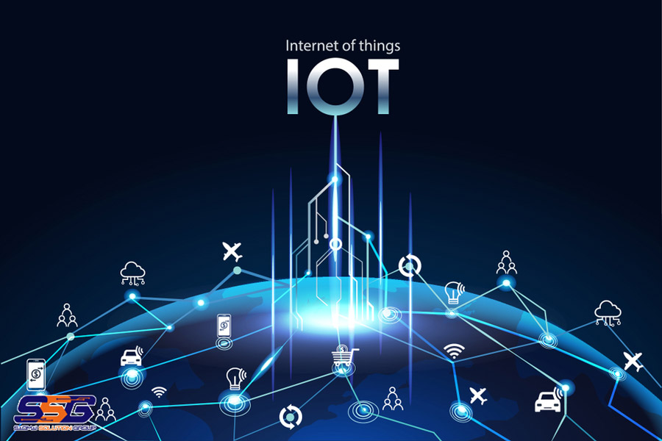

* + - Đã có những vụ mua lại công ty lớn trong lĩnh vực này. Ví dụ. Google mua lại Nest Labs, một nhà sản xuất máy điều nhiệt với giá 3,2 tỷ USD. Mặt khác, Samsung đã mua lại SmartThings, một công ty gia đình kết nối, với giá 200 triệu.
    - Công nghệ IoT sẽ sớm trở thành một phần hiển nhiên trong quần áo của chúng ta. 968 nghìn bộ quần áo thông minh đã đến tay người tiêu dùng vào năm 2015. Con số này dự kiến ​​sẽ tăng lên 24,75 tỷ vào năm 2021. Tức là CAGR 71,6% - thật ấn tượng phải không?
    - Việc áp dụng các thiết bị gia đình được kết nối dự kiến ​​sẽ cao hơn so với thiết bị đeo được. Hơn 2/3 người tiêu dùng có khả năng mua các thiết bị IoT cho ngôi nhà của họ vào năm 2019. Gần một nửa nói điều tương tự đối với công nghệ đeo được. Trong số tất cả các thiết bị, bộ điều nhiệt thông minh được dự đoán sẽ đạt tỷ lệ chấp nhận 43% trong 5 năm tới.

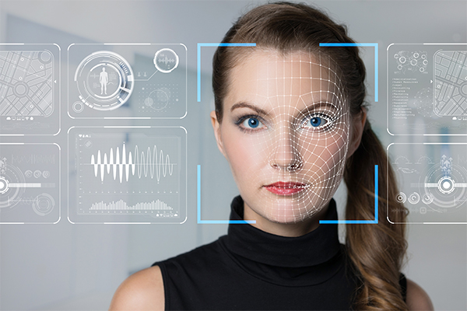

* + - Mặc dù dự kiến ​​sẽ áp dụng hàng loạt các thiết bị thông minh trong thời gian dài, nhưng hầu hết người tiêu dùng (87%) không nhận thức được ý nghĩa của “Internet of Things”.
    - Những đổi mới này sẽ mang lại rất nhiều tiết kiệm trong các ngôi nhà. Riêng bếp thông minh sẽ góp phần tiết kiệm tối thiểu 15% trong ngành F&B vào năm 2020.
    - Thị trường thiết bị đeo đang phát triển với tốc độ cấp số nhân. Trong năm 2016, 28,3 triệu đơn vị thiết bị IoT được tung ra thị trường. Theo dự báo của IDC, con số này sẽ tăng lên 82,5 triệu người vào năm 2020, cho thấy mức tăng trưởng 31%.
    - Với những thống kê IoT này, bạn có thể hiểu rõ hơn về công nghệ này. Nếu bạn muốn biết chuyên sâu về các công nghệ hiện đại thì bạn có thể xem các bài đăng trên blog trong tương lai của chúng tôi